Соглашение о выборе отделки квартиры №

г. Владивосток | « » 2018 г.

Общество с ограниченной ответственностью «Регион», именуемое в дальнейшем
«ЗАСТРОЙЩИК», в лице генерального директора Цапковой Ирины Викторовны, действующей на основании Устава, с одной стороны, и
, именуем ( ) в дальнейшем «УЧАСТНИК ДОЛЕВОГО СТРОИТЕЛЬСТВА», с другой стороны, вместе именуемые «Стороны», согласовали следующий вариант отделки квартиры
№ в «Многоквартирном жилой доме со встроенно-пристроенной стоянкой автомобилей в районе ул. Черняховского, 5 в г. Владивостоке»:

Планировка Характеристики

Общая площадь | {flat}м2
Кухня | {kitchen}м2
Количество комнат | 1
Жилая площадь | {living}м2
Площадь лоджии | {balcon}м»
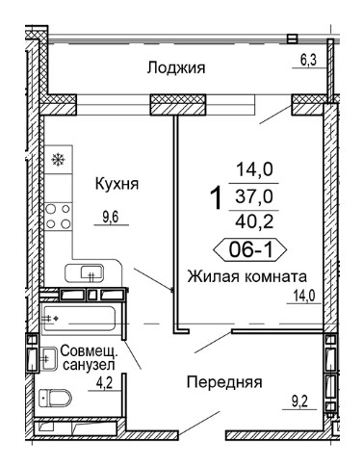

Развертки:

- Передняя:
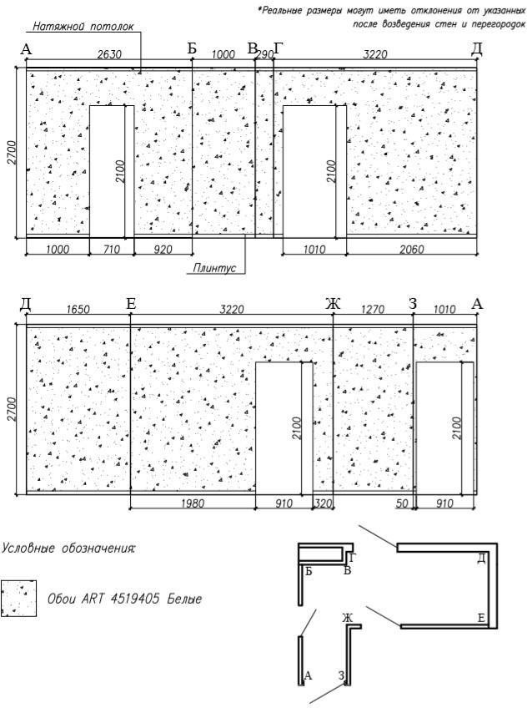
- Кухня:

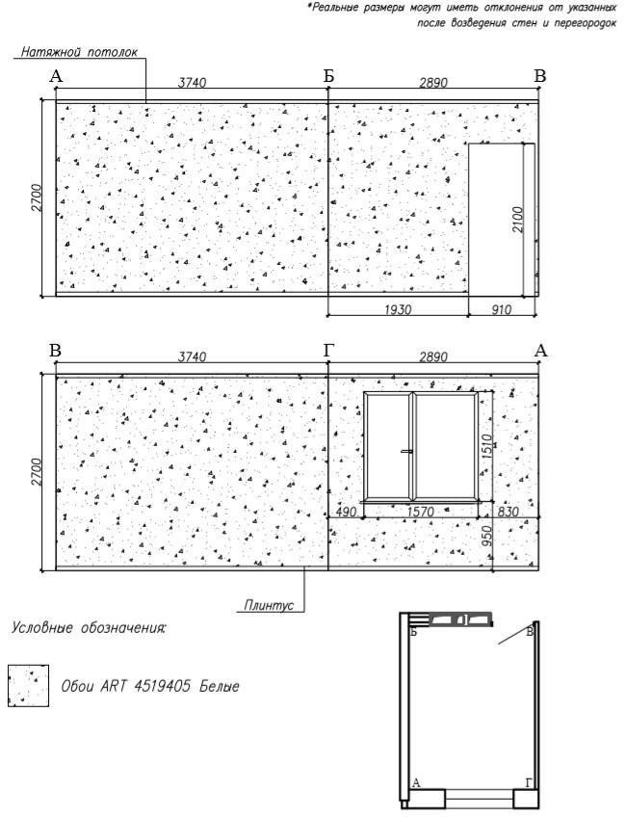

- Жилая комната:
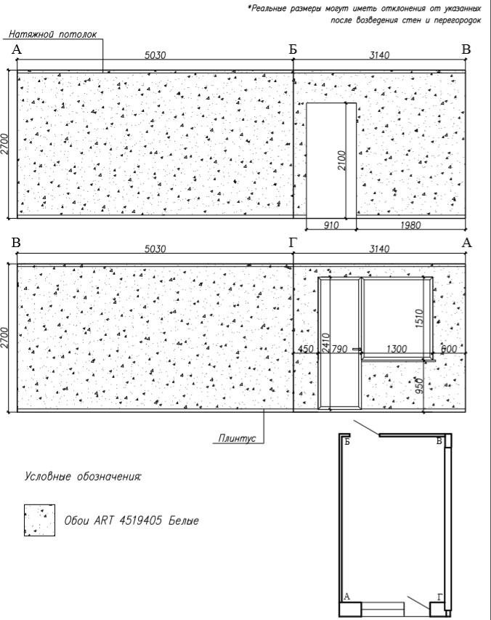

- Санузел

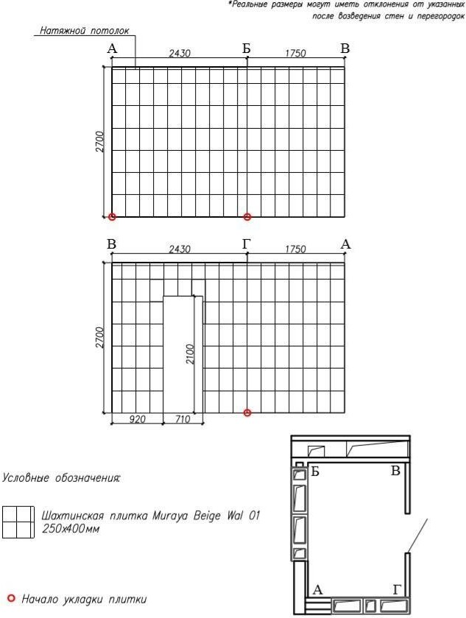

Таблица (в соответствии с выбором отделки):

№ | Наименование помещения | Материалы отделки  Стены (кв.м) Пол (кв.м) Плинтус (п.м) Потолок (кв.м)
1 | Передняя | Обои ART 4519405 Белые | Ламинат Ламинели  Ясень Донской | Плинстус- 10,8 п.м | Натяжной потолок белый
2 | Кухня | Обои ART 4519405 Белые | Ламинат Ламинели  Ясень Донской | Плинстус- 12,4 п.м | Натяжной потолок белый
3 | Жилая комната | Обои ART 4519405 Белые | Ламинат Ламинели  Ясень Донской | Плинстус- 15,4 п.м | Натяжной потолок белый
4 | Санузел | Шахтинская Плитка  Muraya Beige Wall 01 | Керамогранит  Моноколор Коричн. |  | Натяжной потолок белый

Стороны пришли к соглашению, что выбор отделочных материалов (вид, марка, производитель материалов и изделий) осуществляется ЗАСТРОЙЩИКОМ, включая сантехническое и иное оборудование, окна, двери, покрытия стен, потолка, напольное покрытие, комплектующие (далее - «Материалы»). ЗАСТРОЙЩИК имеет право использовать как указанные Материалы, так и иные сходные материалы. Использование сходных материалов не является недостатком, приводящим к ухудшению качества Квартиры, либо иным недостатком, делающим Квартиру непригодной для использования, и не является нарушением условий Соглашения.
ЗАСТРОЙЩИК вправе по своему усмотрению устанавливать в Квартире дополнительное оборудование либо иным образом изменять уровень отделки Квартиры в соответствии с требованиями действующего законодательства (ГОСТ, СНиП, технические регламенты). Установка в Квартире оборудования осуществляется ЗАСТРОЙЩИКОМ в соответствии с проектной документацией и требованиями действующего законодательства, места установки оборудования определяются ЗАСТРОЙЩИКОМ самостоятельно.
Гарантийный срок на отделочные работы составляет 1 (один) год со дня передачи УЧАСТНИКУ ДОЛЕВОГО СТРОИТЕЛЬСТВА Объекта долевого строительства, либо составления ЗАСТРОЙЩИКОМ одностороннего Акта приема-передачи Объекта долевого строительства. При этом гарантийный срок на отделочные материалы, сантехнические и столярные изделия, полотенцесушитель, на отдельные комплектующие и составные части, и иные материалы, производимые сторонними организациями, не может превышать гарантийный срок, установленный производителем.
ЗАСТРОЙЩИК не несет ответственности за недостатки (дефекты) отделочных работ, обнаруженные в пределах гарантийного срока, если докажет, что они произошли вследствие нормального износа такого объекта долевого строительства или входящих в его состав элементов отделки, систем инженерно-технического обеспечения, конструктивных элементов, изделий, нарушения требований технических регламентов, градостроительных регламентов, иных обязательных требований к процессу эксплуатации Объекта долевого строительства или входящих в его состав элементов отделки, систем инженерно-технического обеспечения, конструктивных элементов, изделий либо вследствие ненадлежащего их ремонта, проведенного самим УЧАСТНИКОМ ДОЛЕВОГО СТРОИТЕЛЬСТВА или привлеченными им третьими лицами, а также если недостатки (дефекты) объекта долевого строительства возникли вследствие нарушения предусмотренных предоставленной УЧАСТНИКУ ДОЛЕВОГО СТРОИТЕЛЬСТВА Инструкцией по эксплуатации Объекта долевого строительства правил и условий эффективного и безопасного использования Объекта долевого строительства, входящих в его состав элементов отделки, систем инженерно- технического обеспечения, конструктивных элементов, изделий.

Гарантийный срок, установленный в настоящем приложении, не распространяется на отделочные и иные работы, выполненные УЧАСТНИКОМ ДОЛЕВОГО СТРОИТЕЛЬСТВА, а также материалы, приобретенные им самостоятельно и использованные при производстве указанных работ.
Мебель, кухонный гарнитур, элементы декора, кондиционер, бытовая техника и иная мебель в Квартире не устанавливаются ЗАСТРОЙЩИКОМ и в цену Договора не входят.

Подписи сторон:
ЗАСТРОЙЩИК:
ОБЩЕСТВО С ОГРАНИЧЕННОЙ ОТВЕТСТВЕННОСТЬЮ «РЕГИОН»
ИНН 2538088630 КПП 254301001
юридический адрес: 690049 Приморский край, г. Владивосток, пр-т.100 лет Владивостоку д. 84 кв. 45
почтовый адрес: 690049 Приморский край, г. Владивосток, пр-т.100 лет Владивостоку д. 84 кв. 45
р/с 40702810900000008338 в ПАО СКБ Приморья «Примсоцбанк» БИК
тел. 200 91 11, 89247309111
e-mail: infooskregion@gmail.com
сайт: www.оск-регион.рф

Генеральный директор /Цапкова И. В./
М.П.

УЧАСТНИК ДОЛЕВОГО СТРОИТЕЛЬСТВА:

/

Графическая часть:

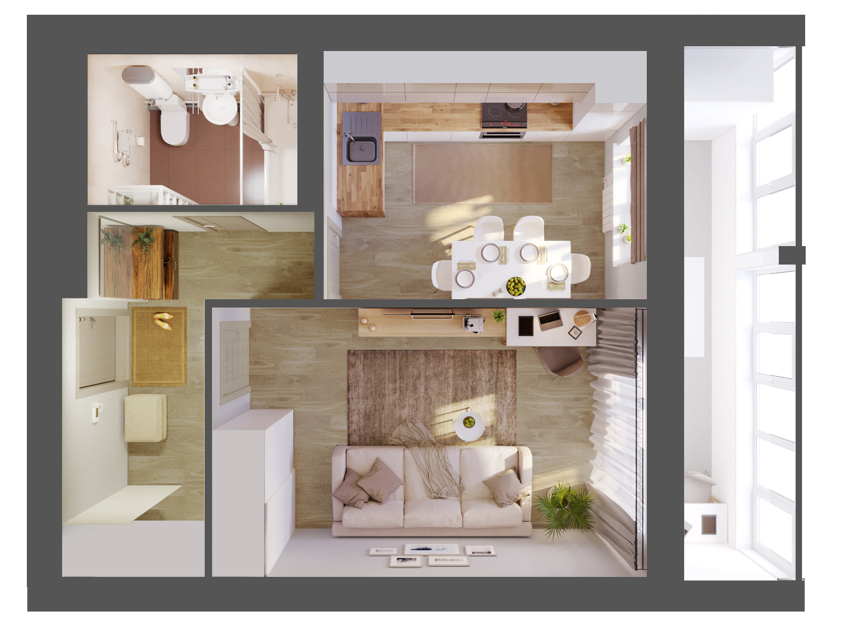

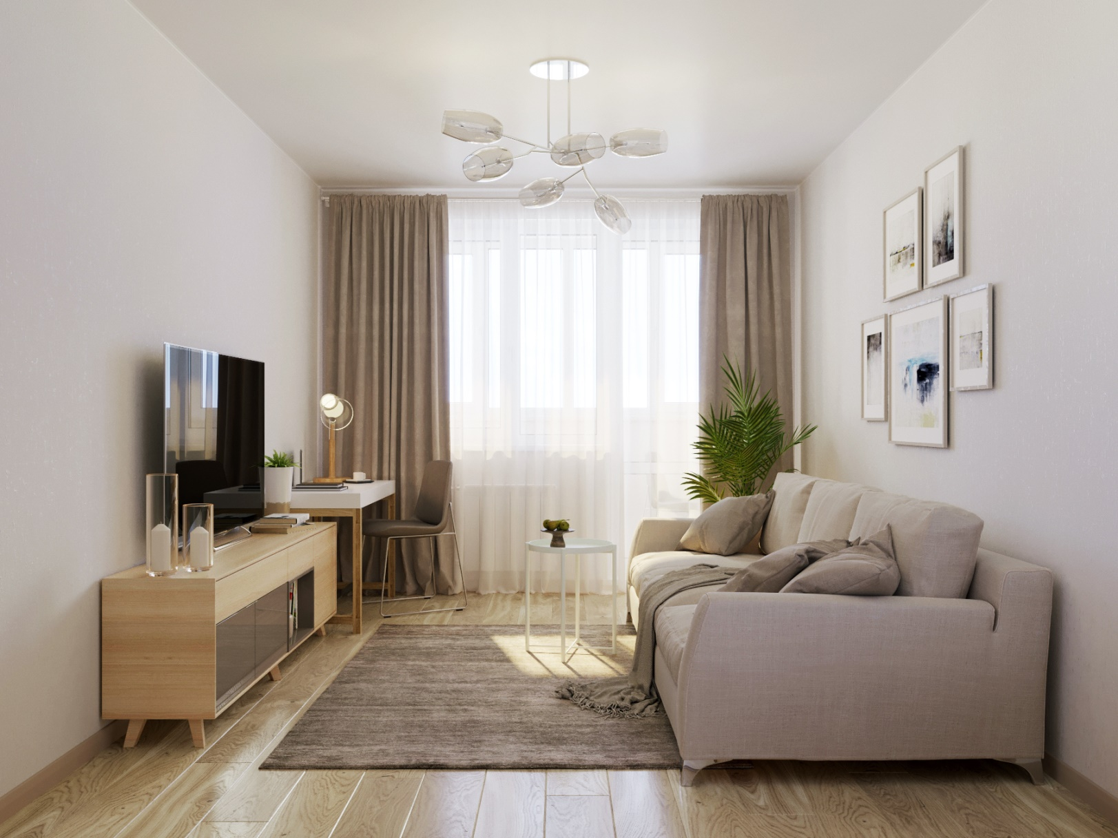

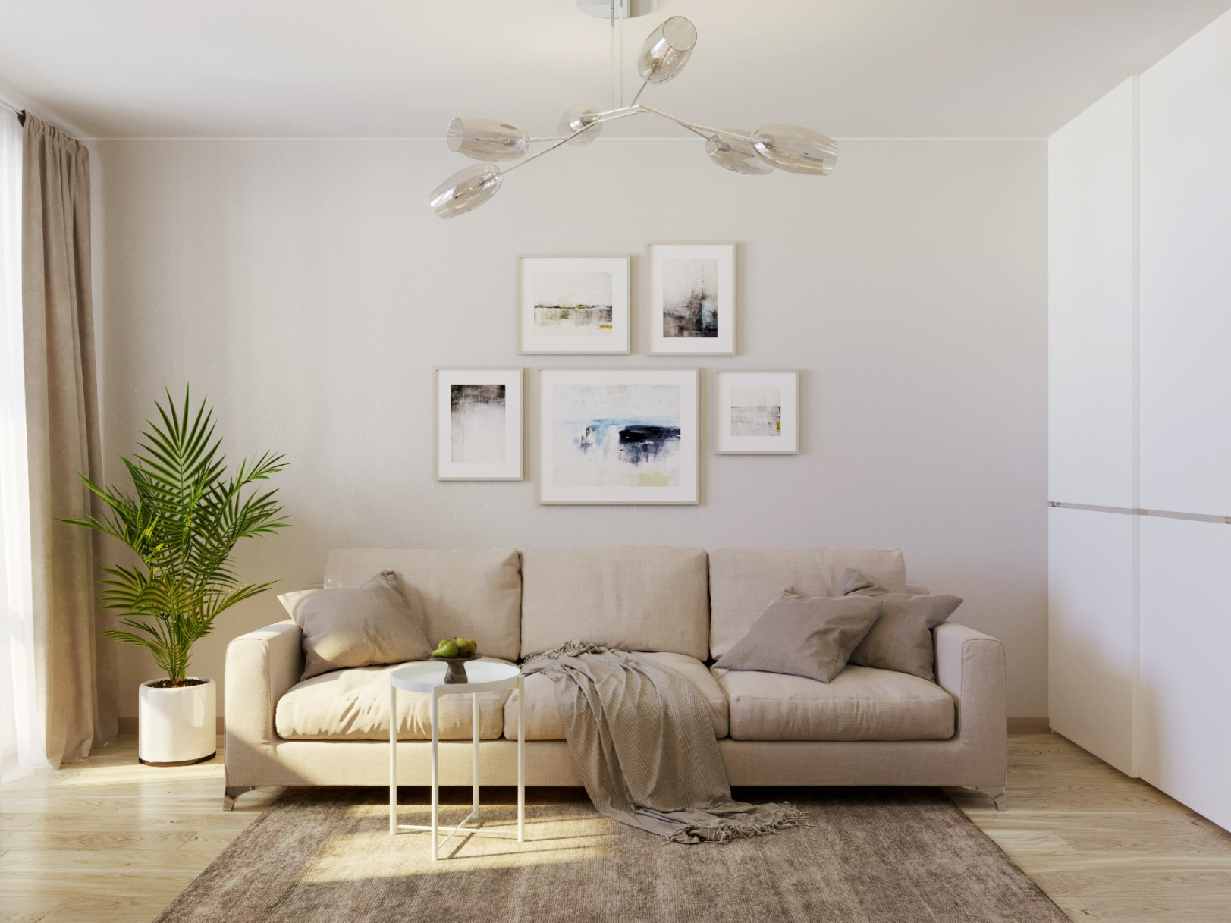

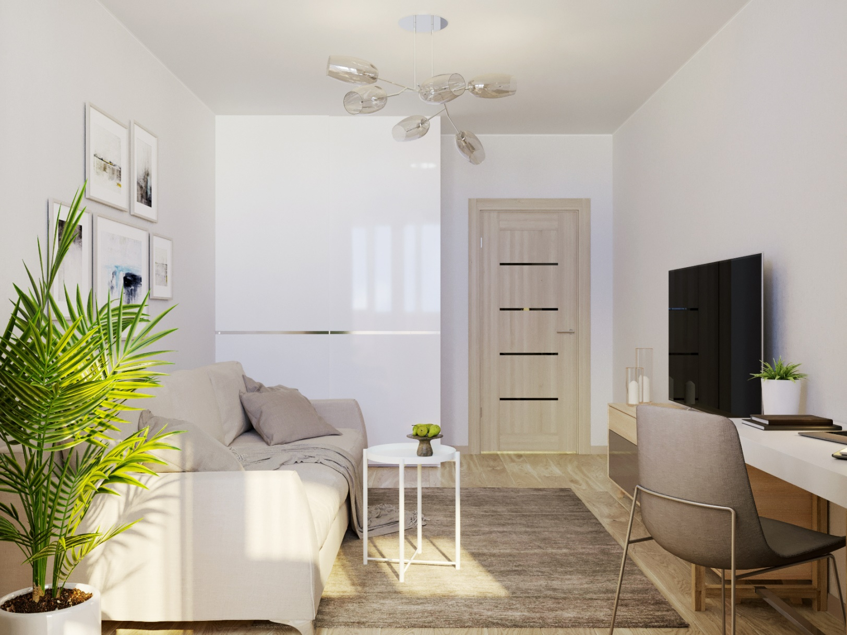

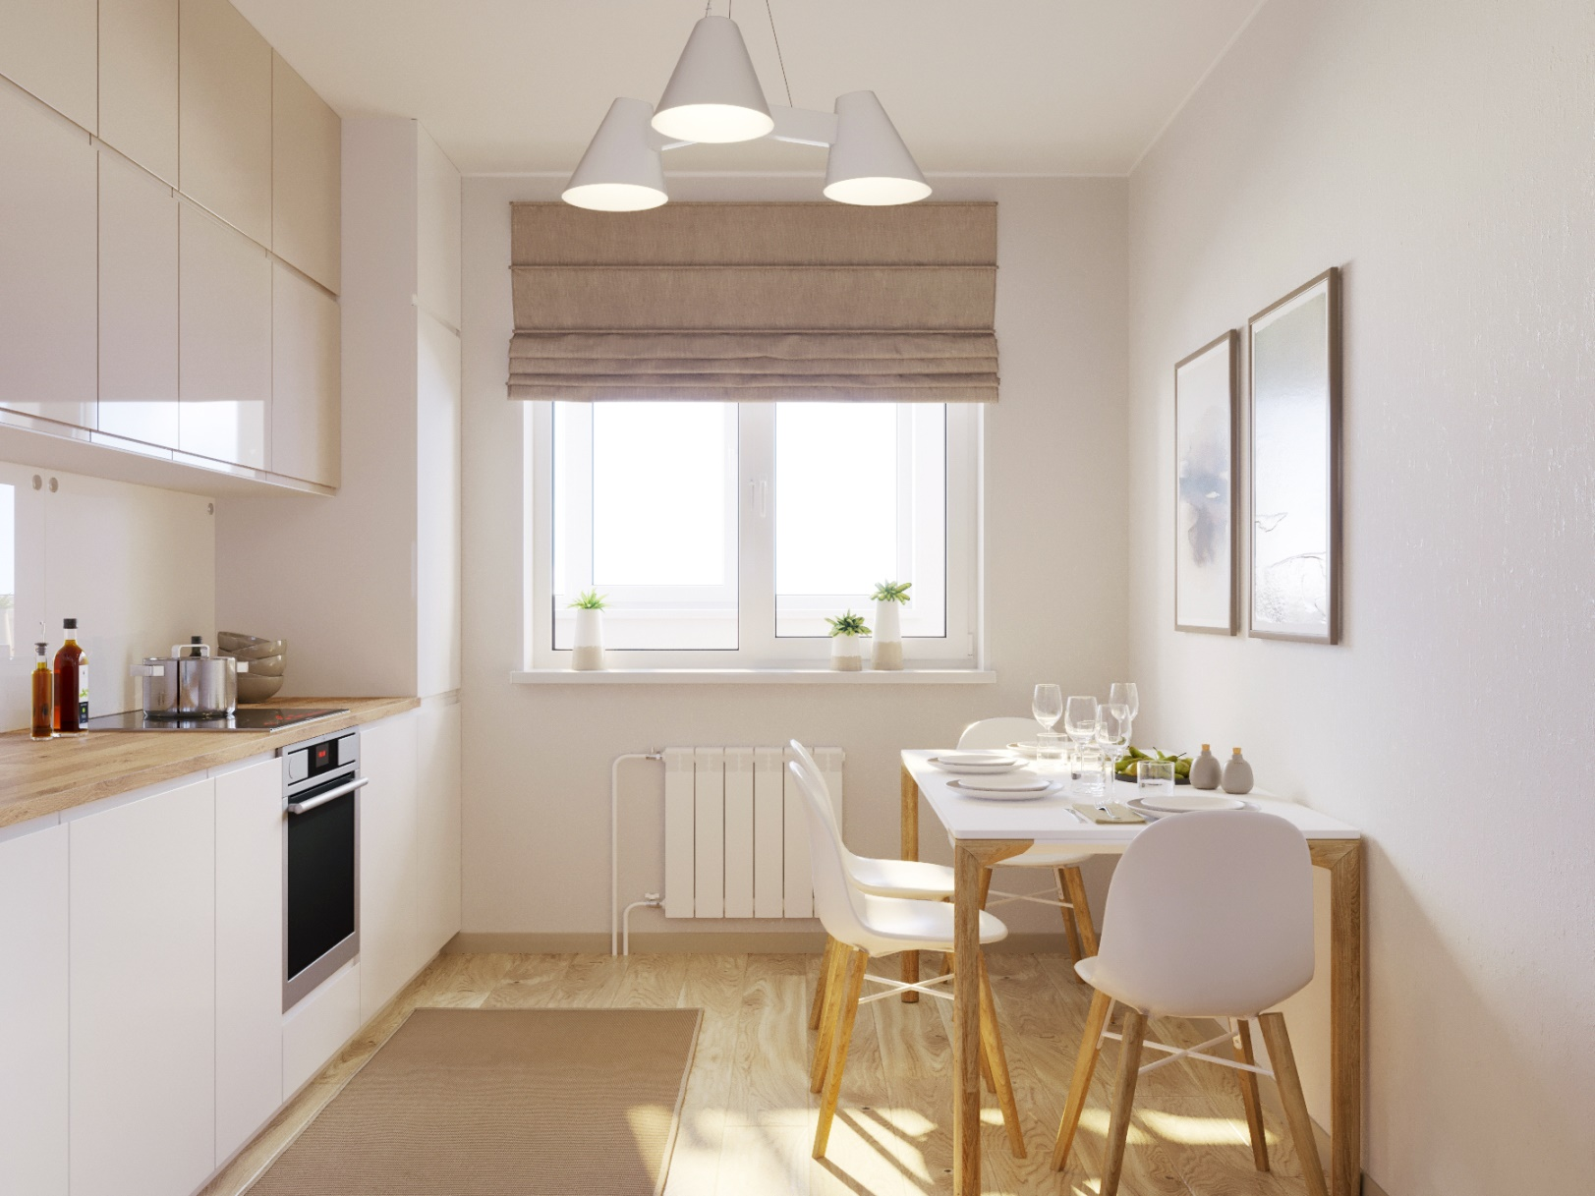

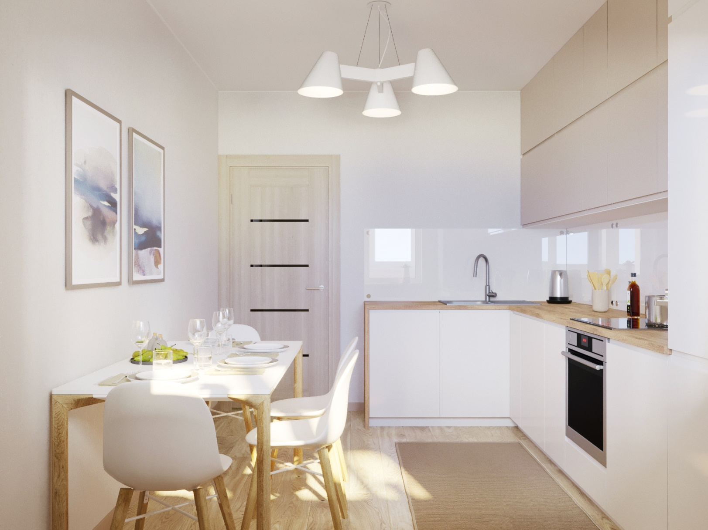

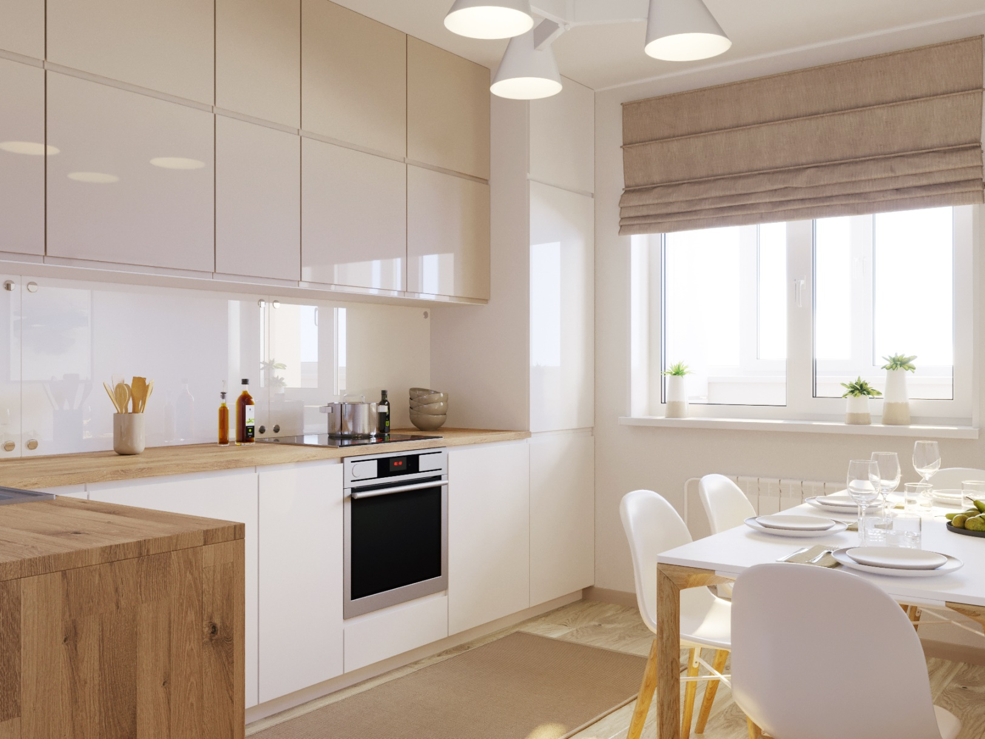

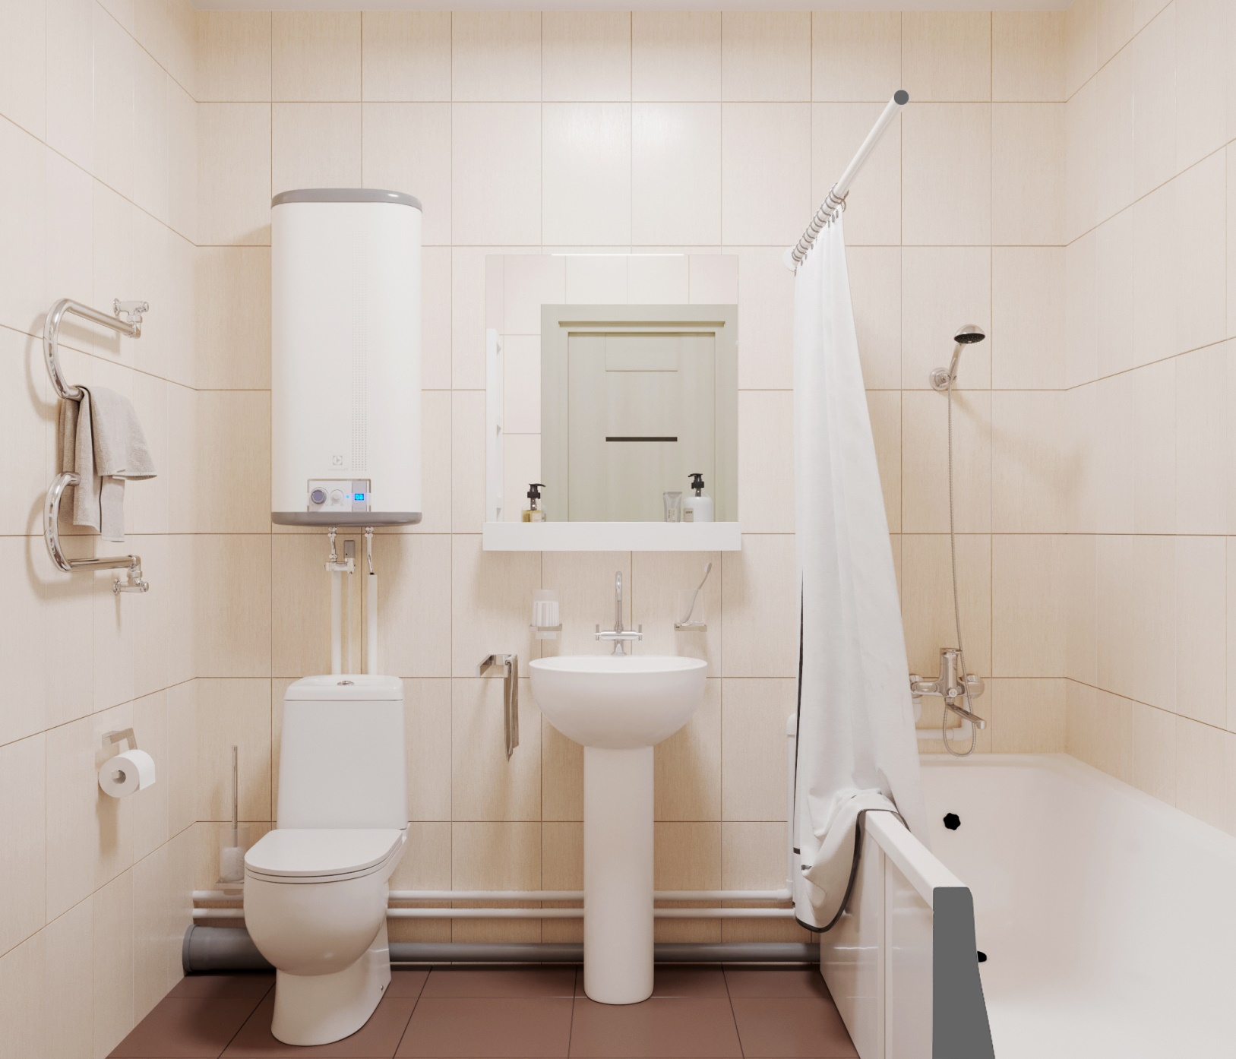

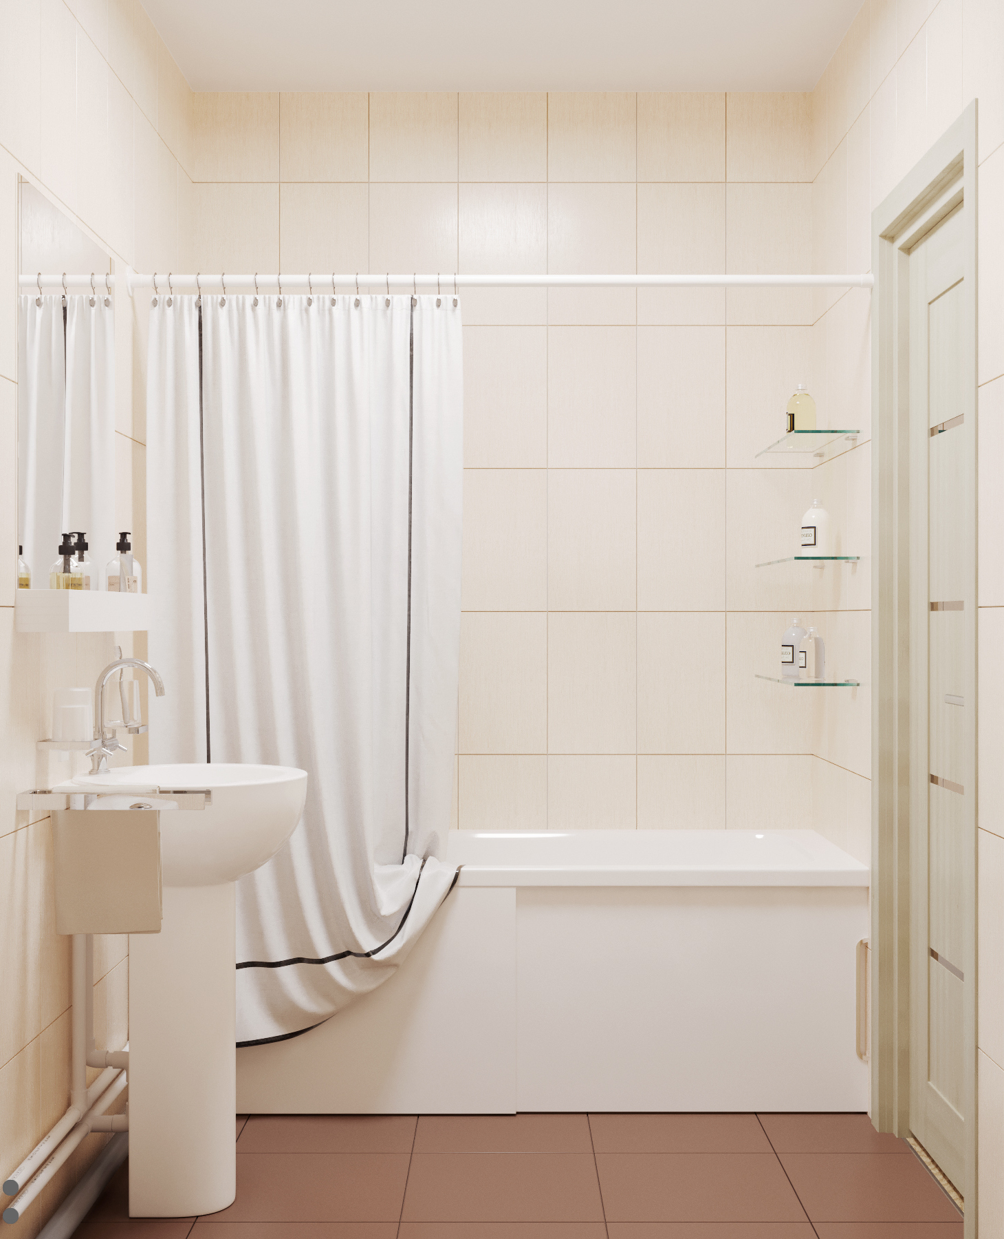

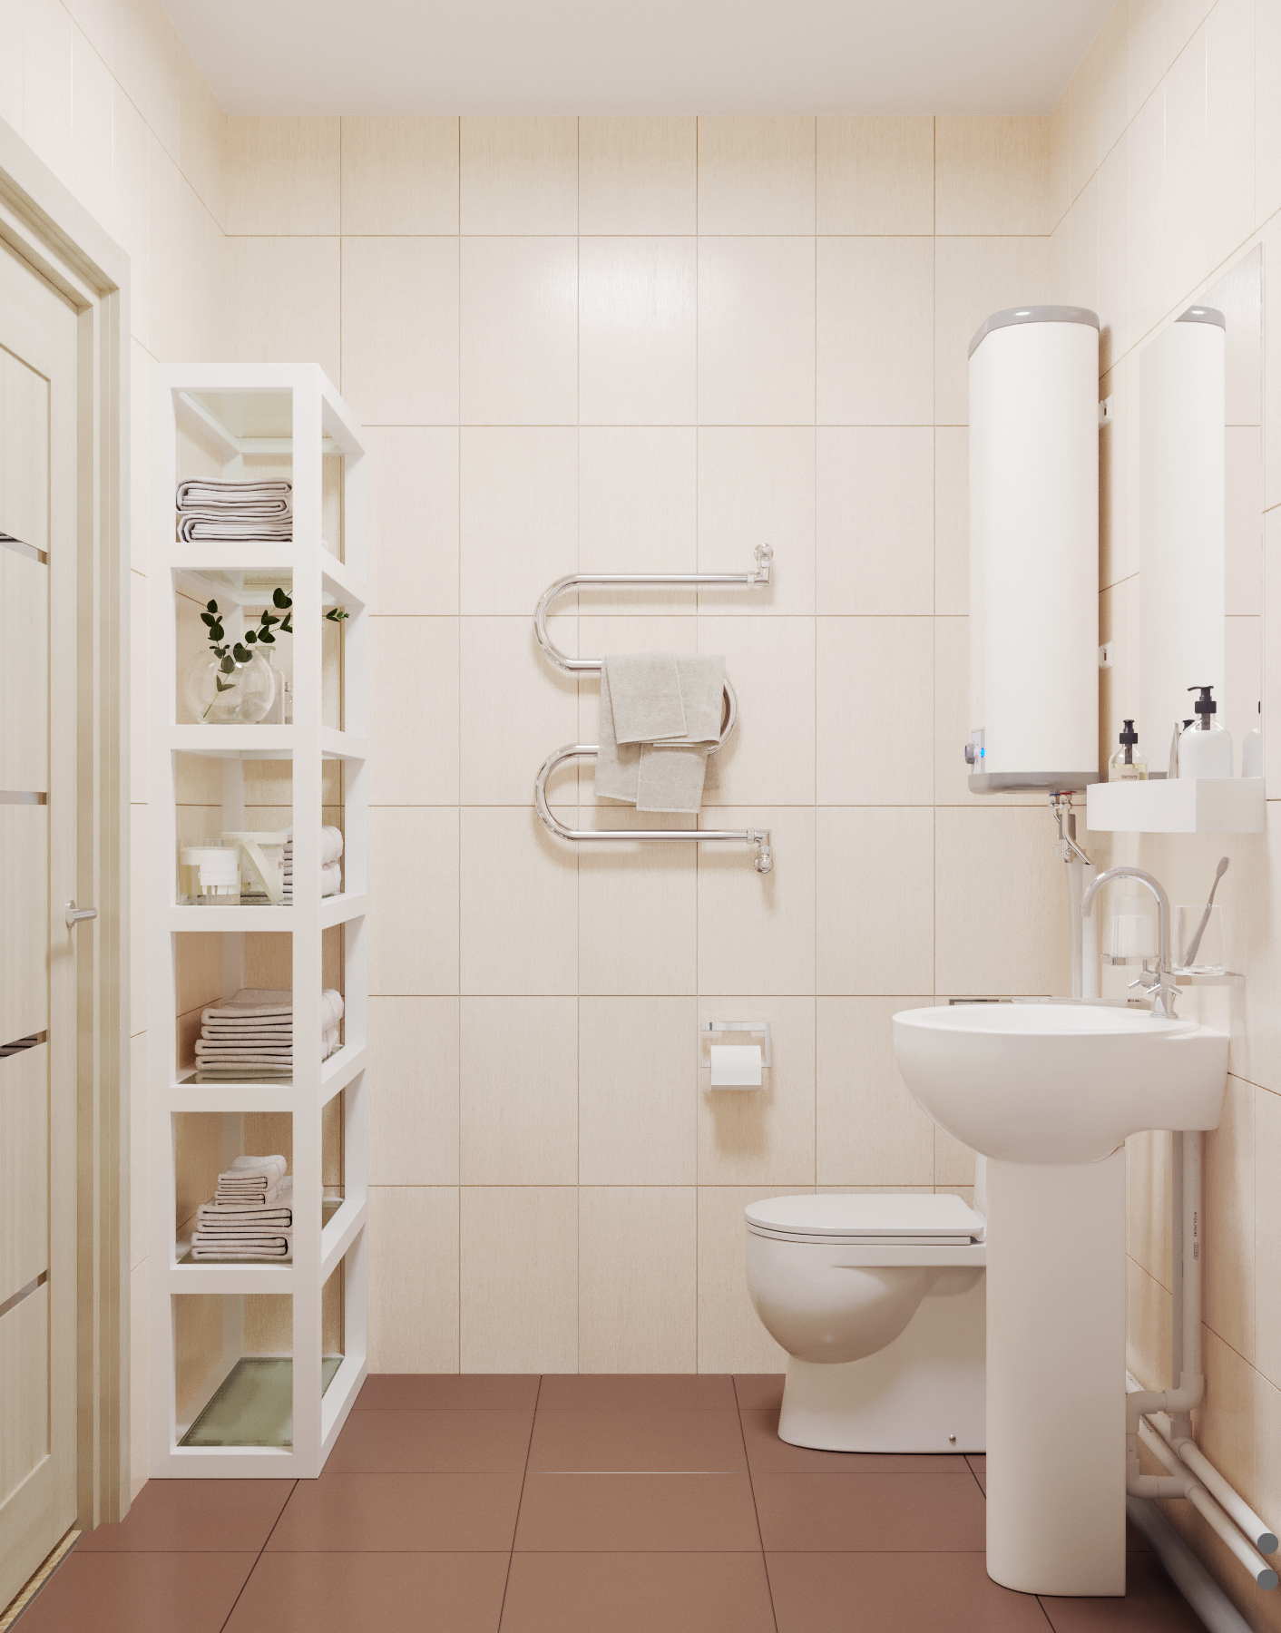

Прихожая:

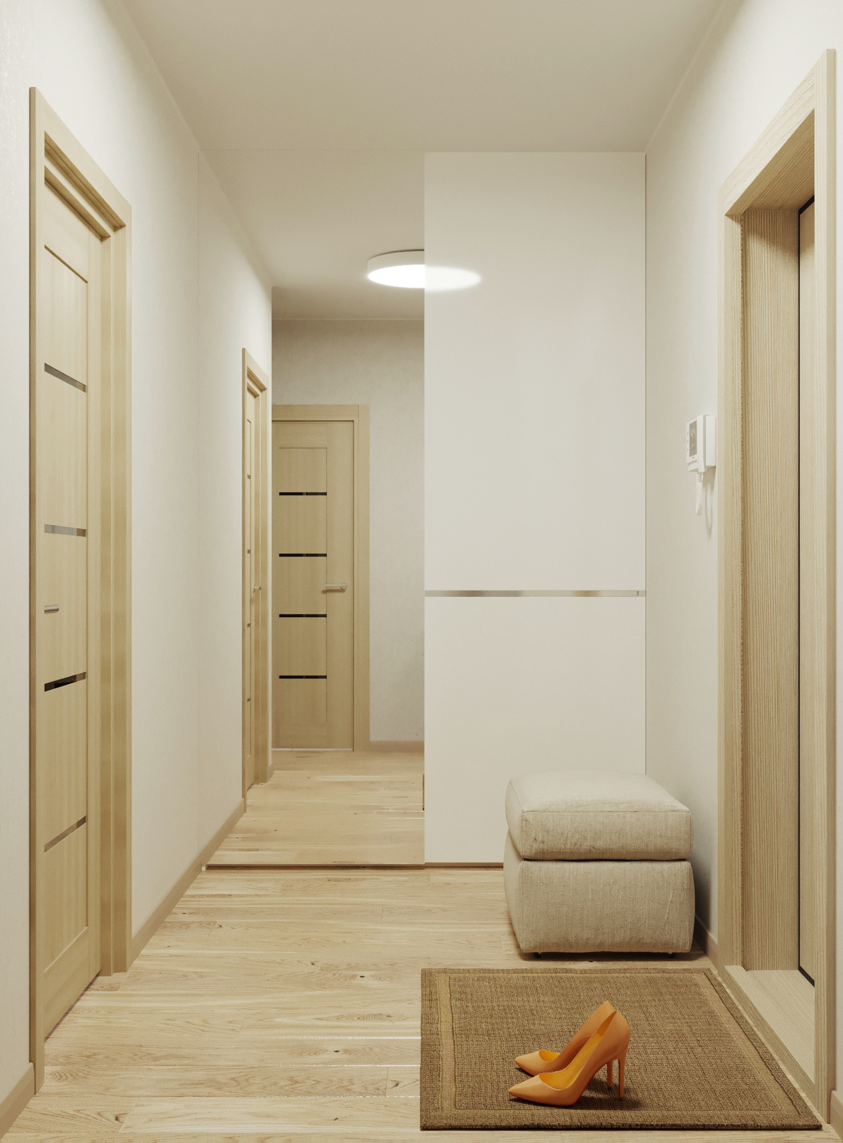
Прихожая:

